|  |  |  |
| --- | --- | --- |
|  | **SGE**  **UD 2. Práctica 2.2** | **C:\Users\profesor\AppData\Local\Microsoft\Windows\INetCache\Content.MSO\11105154.tmp** |
| **Tema 2. Instalación y configuración de sistemas ERP - CRM** | | |
|  | | |

**Objetivo: Conocer los elementos básicos de SalesCloud mediante la plataforma de formación Trailhead**

**Una vez conocida la plataforma Trailhead, comenzamos con el análisis básico de la plataforma y sus herramientas**

**Paso 1 . Inicia sesión en la plataforma de formación Trailforce.**

<https://trailhead.salesforce.com/es>

**Paso 2. Primeros pasos con Sales Cloud**

**Iniciamos el módulo Salesforce CRM dentro de la Ruta Conceptos básicos sobre Sales Cloud**

<https://trailhead.salesforce.com/es/content/learn/trails/learn-sales-cloud-fundamentals>

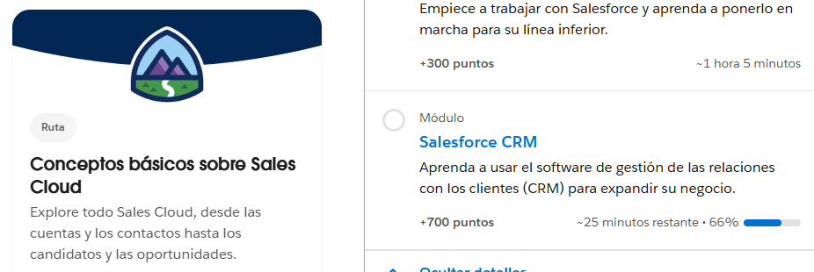

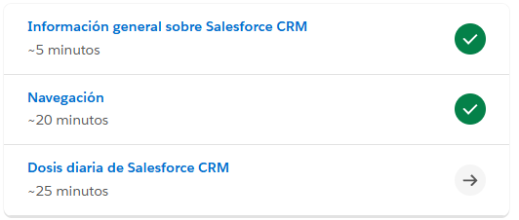

**2.1 Realizamos test información general sobre Salesforce ( incluir pantallazo)**

**2.2 Realizamos test navegación (incluir pantallazo)** 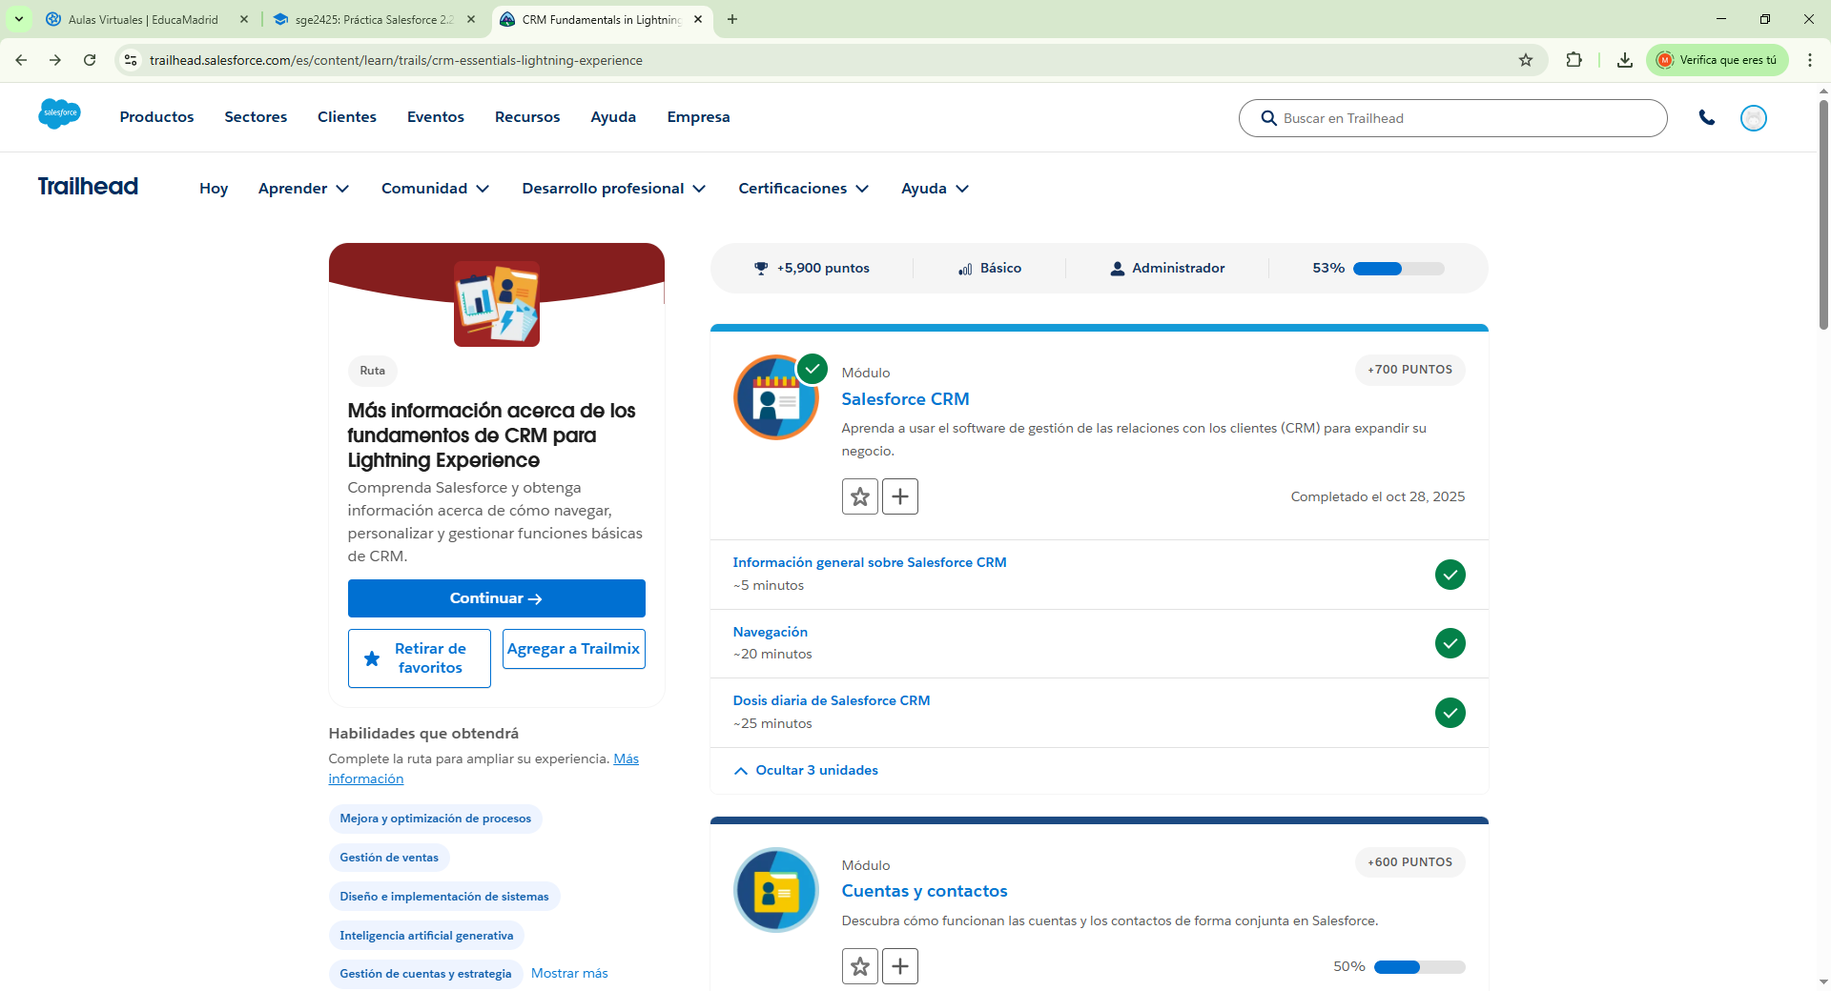

**2.3 Realizamos ejemplos de flujos ‘Dosis de Salesforce’ (incluir pantallazos de cada ejemplo)**

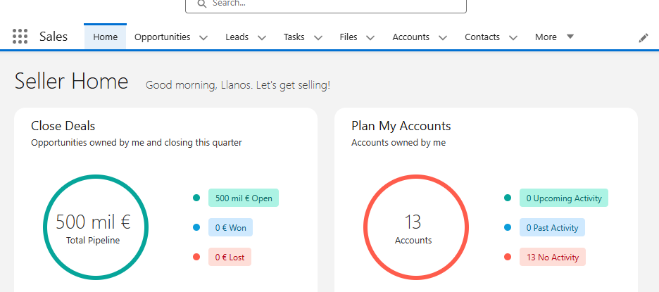

**2.3.1 Navegación a área de ventas**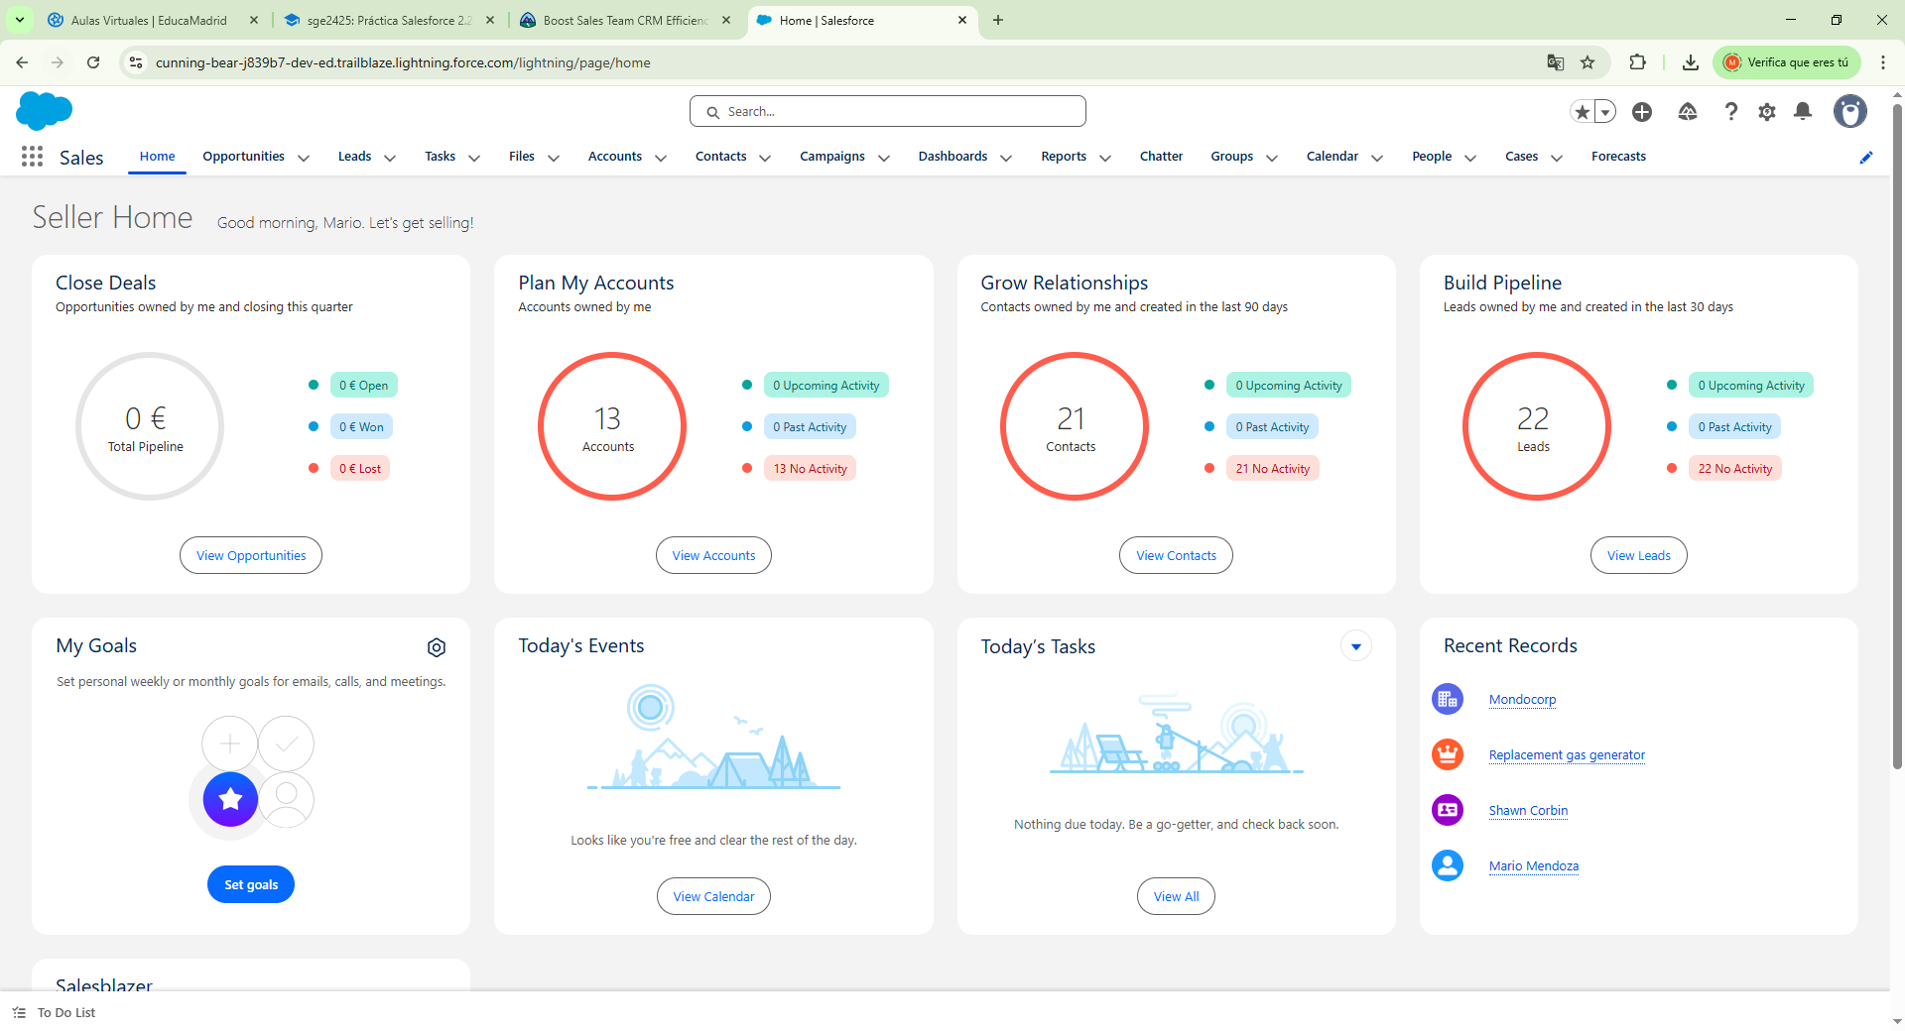

**2.3.2 Creación de máquina Maria’s Machining**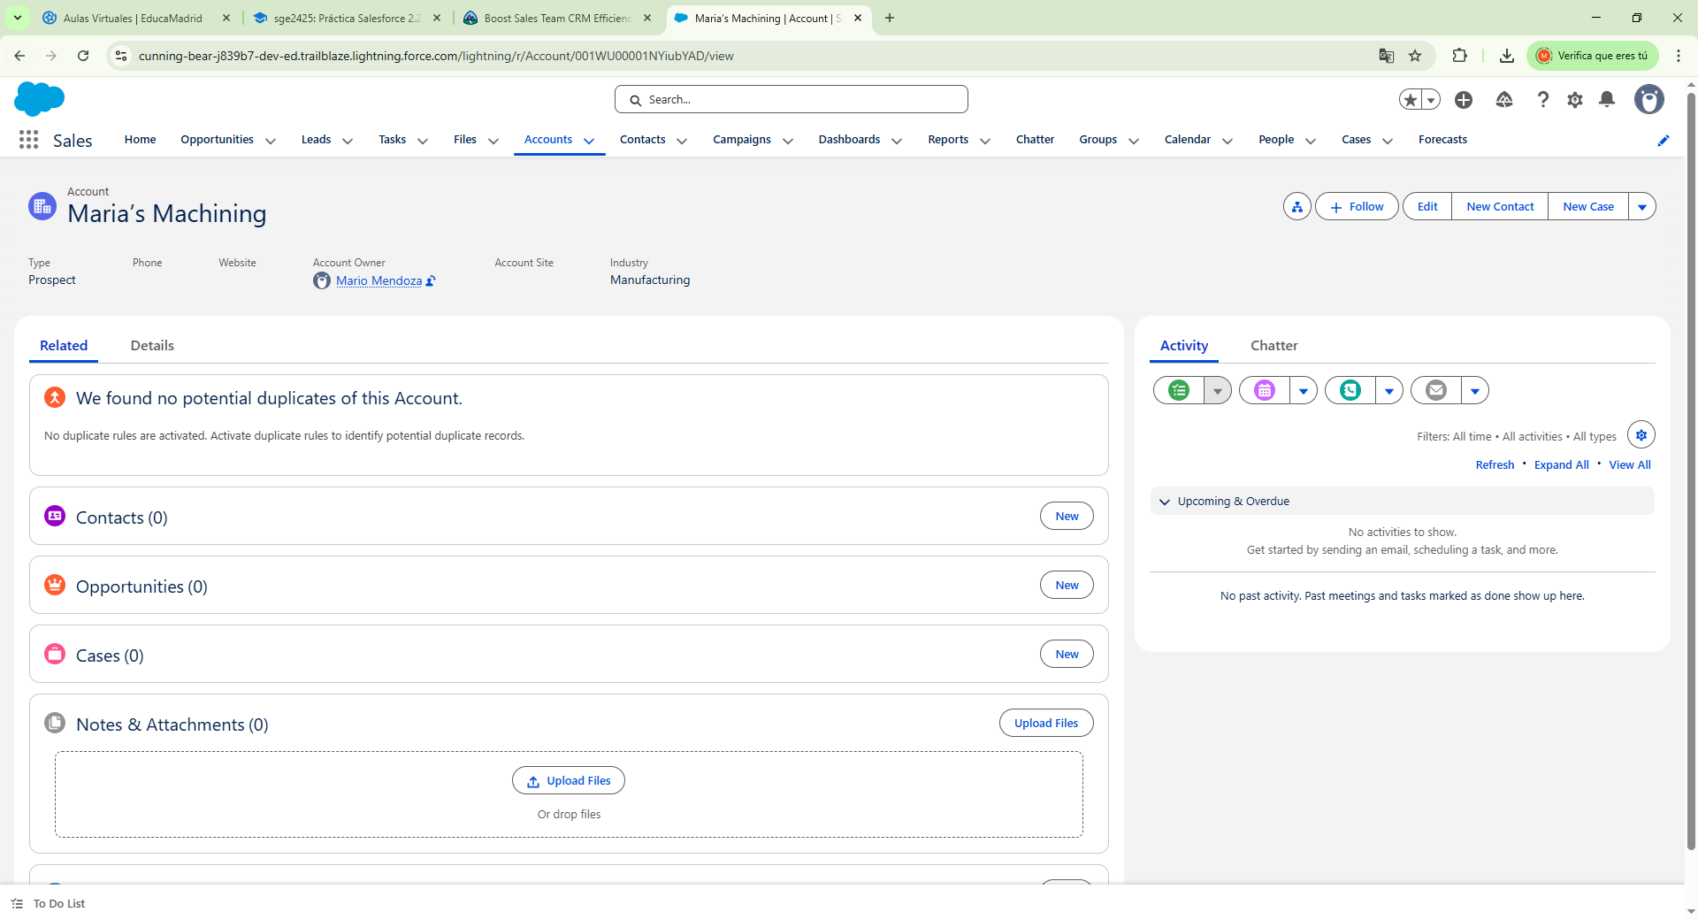

**2.3.3 Creación de nuevo contacto**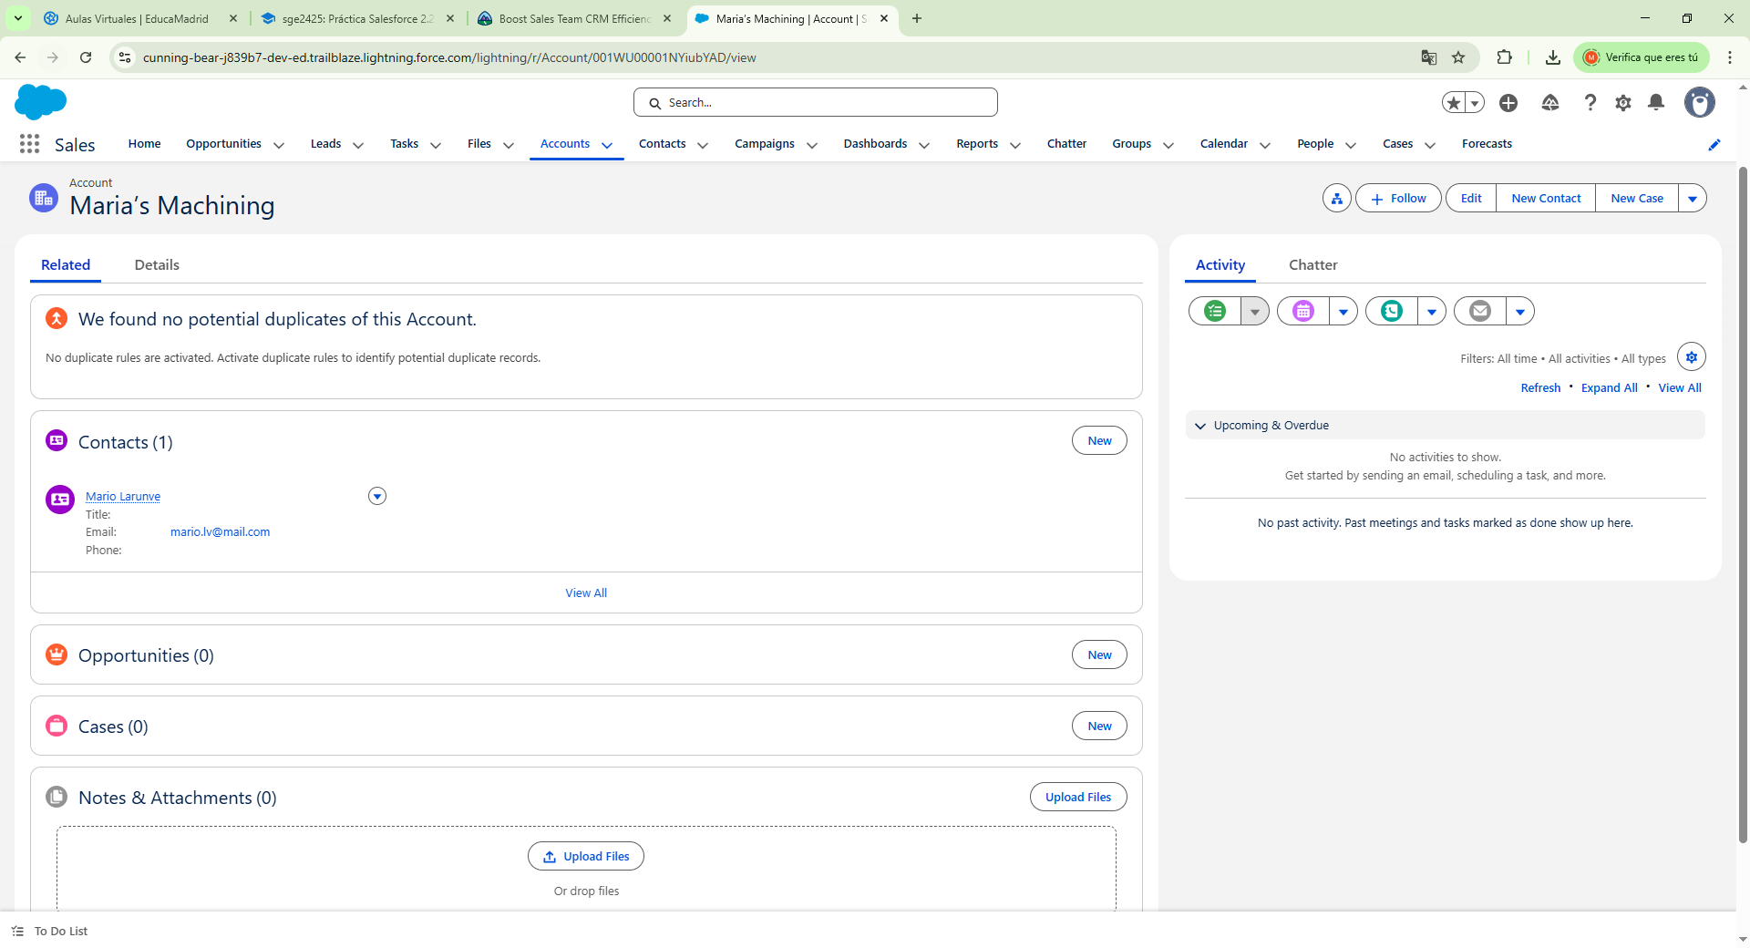

**2.3.4 Creación de oportunidad**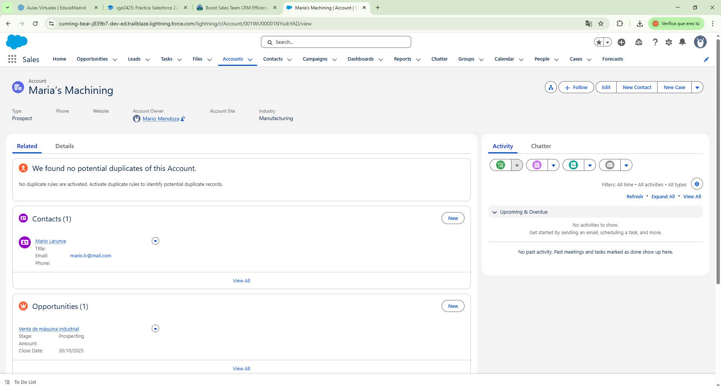

**2.3.5 Modificación de cantidad de oportunidad**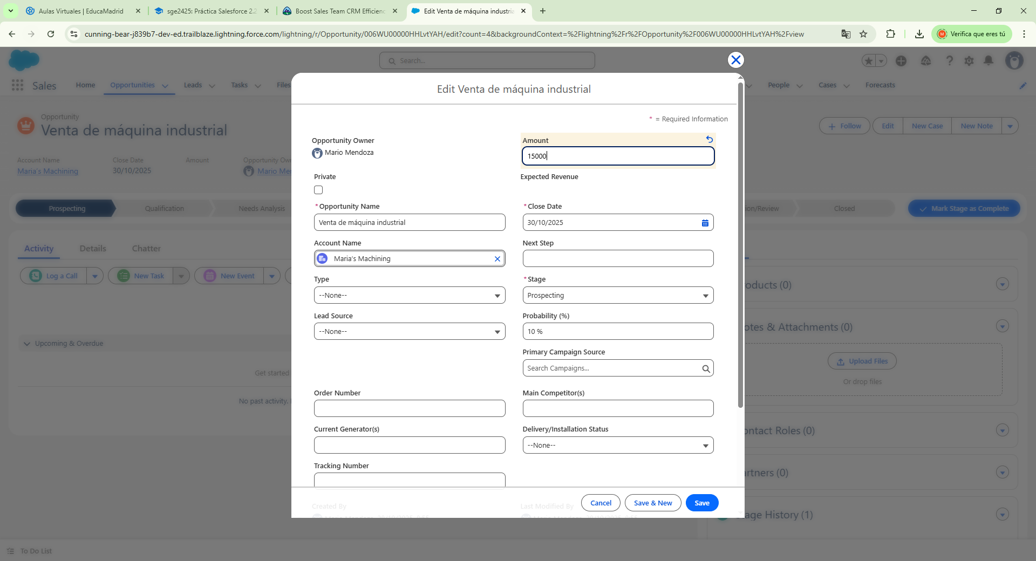

**2.3.6 Visualice datos**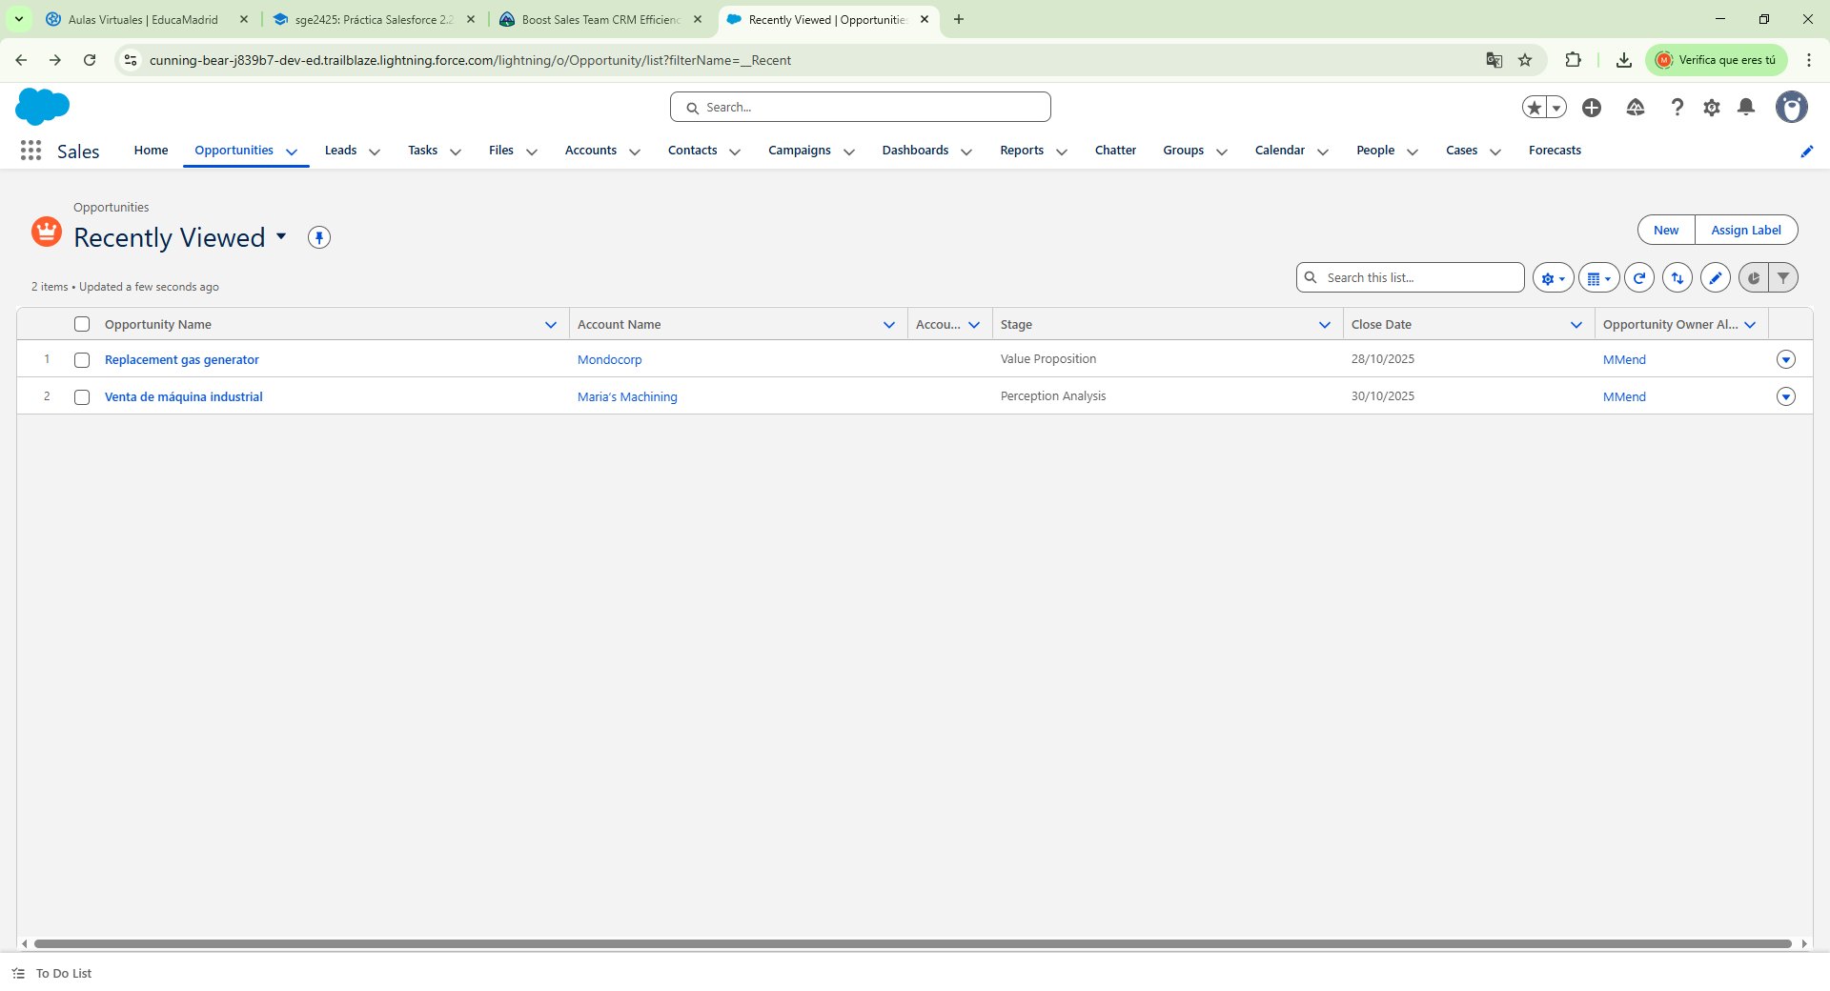

**2.3.7 Visualizar modo kanvan**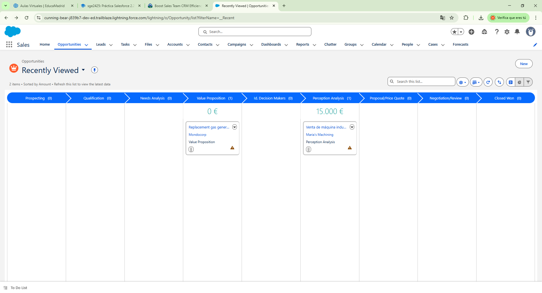

**2.3.8 Crear informe para oportunidades**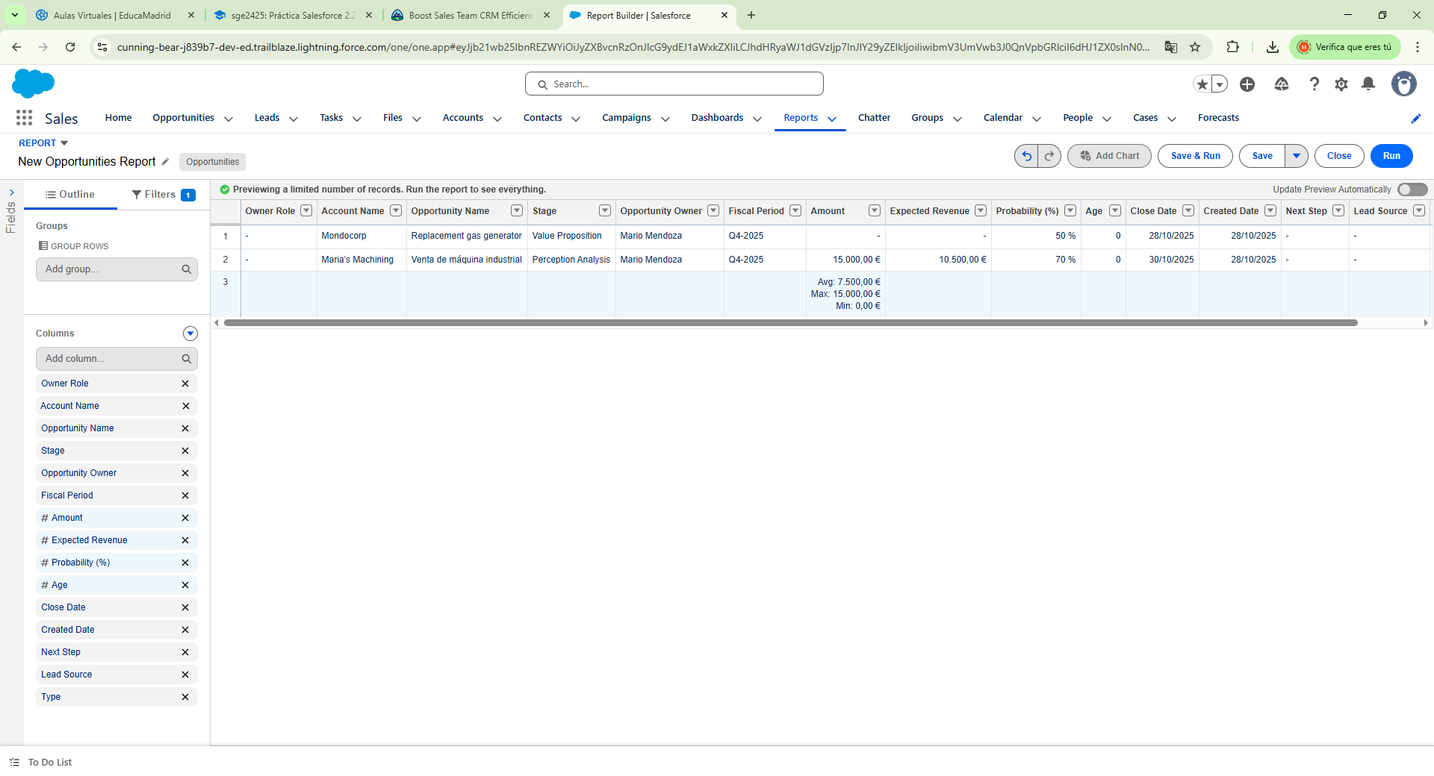

**2.3.9 Agregar una cuenta y un contacto, y luego crear una oportunidad Mondocorp**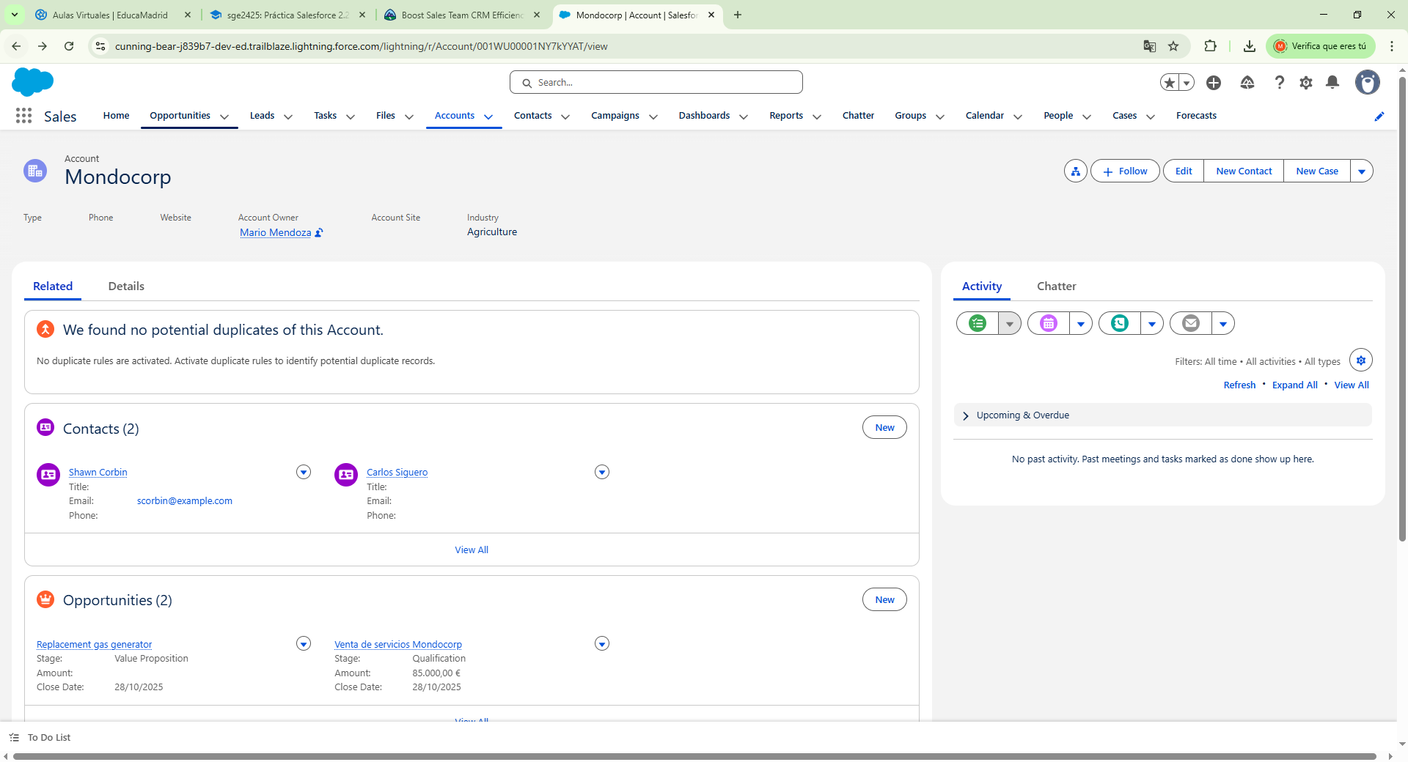

# ****Paso 3 : Más información acerca de los fundamentos de CRM para Lightning Experience****

# ****Añade los pantallazos correspondientes a cada paso****

<https://trailhead.salesforce.com/es-MX/content/learn/trails/crm-essentials-lightning-experience>

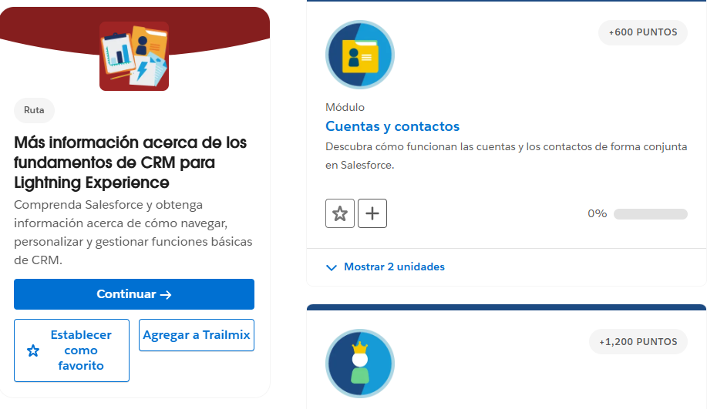

**3.1 Cuentas y contactos**

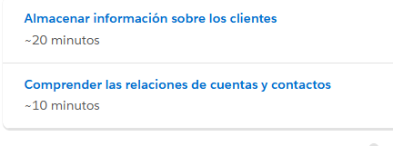

**3.1.1 Almacenar información sobre los clientes**

**3.1.2 Comprender las relaciones entre cuentas y contactos**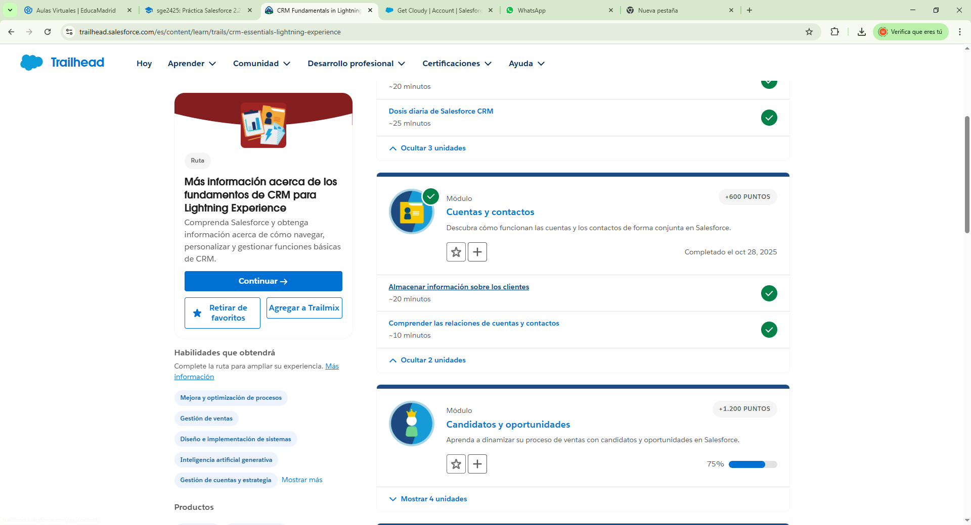

**3.2 Prospectos y oportunidades. Solo primer punto**

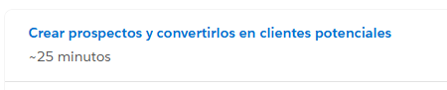

**3.2.1 Crear prospectos y convertirlos en clientes potenciales**

## **3.3** [**Reportes y tableros para Lightning Experience**](https://trailhead.salesforce.com/es-MX/content/learn/modules/lex_implementation_reports_dashboards?trail_id=crm-essentials-lightning-experience)

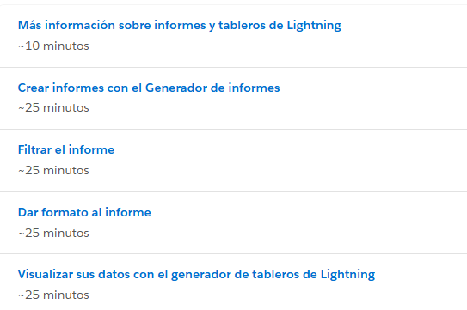

**3.3.1** [**Más información sobre informes y tableros de Lightning**](https://trailhead.salesforce.com/es-MX/content/learn/modules/lex_implementation_reports_dashboards/lex_implementation_reports_dashboards_overview?trail_id=crm-essentials-lightning-experience)

**3.3.2** [**Crear informes con el Generador de informes**](https://trailhead.salesforce.com/es-MX/content/learn/modules/lex_implementation_reports_dashboards/lex_implementation_reports_dashboards_using_report_builder?trail_id=crm-essentials-lightning-experience)

**3.3.3** [**Filtrar el informe**](https://trailhead.salesforce.com/es-MX/content/learn/modules/lex_implementation_reports_dashboards/lex_implementation_reports_dashboards_filter_your_report?trail_id=crm-essentials-lightning-experience)

**3.3.4** [**Dar formato al informe**](https://trailhead.salesforce.com/es-MX/content/learn/modules/lex_implementation_reports_dashboards/lex_implementation_reports_dashboards_report_formats?trail_id=crm-essentials-lightning-experience)

**3.3.5** [**Visualizar sus datos con el generador de tableros de Lightning**](https://trailhead.salesforce.com/es-MX/content/learn/modules/lex_implementation_reports_dashboards/lex_implementation_reports_dashboards_visualizing_data?trail_id=crm-essentials-lightning-experience)

# ****3.4. Administración de Chatter para Lightning Experience****

# 

**3.4.1** [**Empezar a trabajar con Chatter**](https://trailhead.salesforce.com/es-MX/content/learn/modules/lex_implementation_chatter/lex_implementation_chatter_intro?trail_id=crm-essentials-lightning-experience)

**3.4.2** [**Trabajar con grupos de Chatter**](https://trailhead.salesforce.com/es-MX/content/learn/modules/lex_implementation_chatter/lex_implementation_chatter_groups?trail_id=crm-essentials-lightning-experience)

**3.4.3** [**Activar el seguimiento de noticias en tiempo real**](https://trailhead.salesforce.com/es-MX/content/learn/modules/lex_implementation_chatter/lex_implementation_chatter_feed_tracking?trail_id=crm-essentials-lightning-experience)

**3.4.4** [**Aprobar registros desde noticias en tiempo real de Chatter**](https://trailhead.salesforce.com/es-MX/content/learn/modules/lex_implementation_chatter/lex_implementation_chatter_approvals?trail_id=crm-essentials-lightning-experience)

**3.4.5** [**Desarrollar una estrategia de instalación**](https://trailhead.salesforce.com/es-MX/content/learn/modules/lex_implementation_chatter/lex_implementation_chatter_adoption?trail_id=crm-essentials-lightning-experience)